

Aba Pessoa
Esta tela faz parte do processo Manter Cliente, e permite que você atualize as informações do cliente. O campo código do cliente não pode ser alterado, porque é a chave de identificação do cliente. Verifique se você selecionou o cliente correto e, em caso afirmativo, dê continuidade ao processo de alteração. Se você selecionou o cliente errado, neste caso deverá voltar para a tela anterior, ou para a tela de filtro, para selecionar o cliente correto.
O sistema apresenta os campos do cliente preenchidos com as informações existentes no banco de dados. Efetue as alterações que desejar, e clique no botão Concluir, para solicitar ao sistema a atualização das informações na base de dados.
Em função da quantidade de informações a serem cadastradas, a tela foi dividida em quatro abas:
- Nome e Tipo: Para identificação do cliente
- Pessoa: Para preenchimento das informações relacionadas com o tipo da pessoa (Física ou Jurídica)
- Endereço: Para informar os endereços do cliente
- Telefone: Para informar os telefones do cliente
As telas do tipo aba têm um comportamento padrão. Clique em Funcionamento das Telas do Tipo Aba para obter uma explicação mais detalhada.
A aba Pessoa tem uma característica diferente das demais abas. Ela terá uma formatação diferente, dependendo do tipo do cliente.
Em função do tipo do cliente informado na aba anterior (Nome e Tipo), é que o sistema irá formatar a aba Pessoa, entre as opções: Pessoa Jurídica ou Pessoa Física.

Pessoa Física
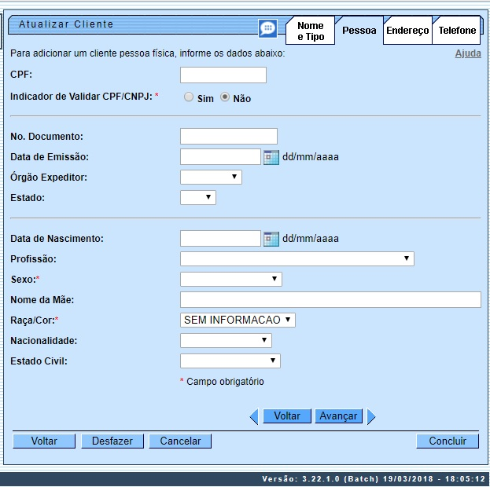
Para detalhes sobre o preenchimento dos campos clique AQUI.
Por solicitação da CAEMA, foi incluído o Documento Validado, campo obrigatório, inicializado pelo sistema com a opção Não.
Para acessar a tela de atualização dos dados do cliente pessoa física da MANAM clique AQUI.
Criada Permissão Especial para alterar a situação de Validado para Não Validado. Inicialmente, todos os clientes terão o CPF / CNPJ como Não Validado.
No caso de inclusão de Cliente através da funcionalidade Inserir Cliente, o Cliente será cadastrado na situação de Não Validado.
Atenção: o campo No. Documento é visualizado pela DESO. Ele permite caracteres alfanuméricos, que possibilitam a inserção de número de passaporte (para estrangeiros) no lugar do número da identidade. Para as demais empresas, o campo é substituído pelo RG.
Após a Validação, o CPF/CNPJ não mais poderá ser alterado, a não ser por usuário que possua Permissão Especial.
Procedimentos a serem adotados na Atualização Cadastral através do Mobile:
- No caso de Inclusão de um Novo Cliente, o CPF / CNPJ já é cadastrado como Validado;
- Caso o indicador para aceitar CPF/CNPJ já cadastrados para outro cliente esteja igual a 2, o sistema permite cadastrar o mesmo CPF/CNPJ para mais de um cliente. Caso contrário, o sistema acusa a duplicidade e retorna para o passo correspondente no fluxo principal.
- No caso de Alteração, se o CPF / CNPJ cadastrado não tiver sido Validado, será feita a Substituição pelo informado no recadastramento, mas permanecendo a situação como Não Validado;
- No caso de Alteração, se o CPF / CNPJ cadastrado já tiver sido Validado e for diferente do informado, não faz a Substituição e marca o dado para ser listado posteriormente.

Pessoa Física CASAL
Por solicitação da CASAL, os campos: CPF, RG, Data de Emissão, Órgão Expedidor, Estado, Data de Nascimento, Sexo e Nome da Mãe são visualizados como preenchimento obrigatório:
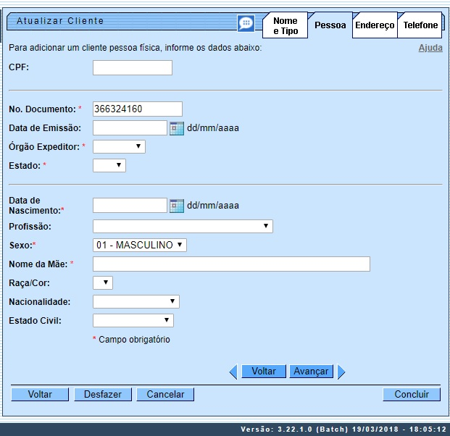

Pessoa Jurídica
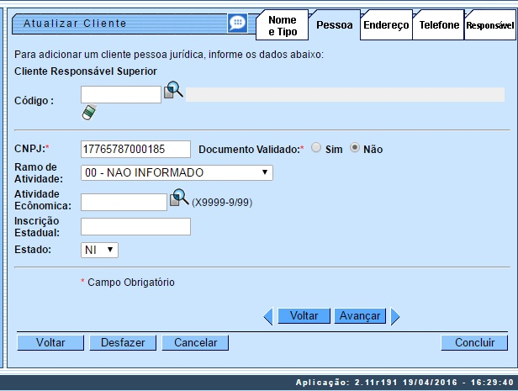

Pessoa Jurídica CAGEPA
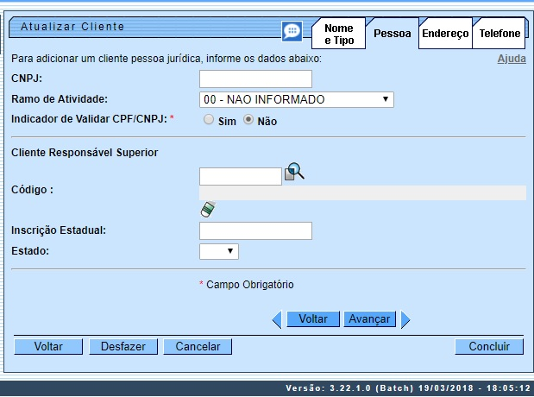
Para detalhes sobre o preenchimento dos campos clique AQUI. Para acessar a tela de atualização dos dados do cliente pessoa jurídica da MANAM clique AQUI.

Preenchimento dos campos
A aba Pessoa tem uma característica diferente das demais abas. Ela terá uma formatação diferente, dependendo do tipo do cliente. Em função do tipo do cliente informado na aba anterior (Nome e Tipo), é que o sistema irá formatar a aba Pessoa, entre as opções: Pessoa Jurídica ou Pessoa Física.

Preenchimento dos campos: Pessoa Jurídica
Campo | Orientações de Preenchimento
Cliente Responsável Superior | Informe o código de um cliente do tipo pessoa jurídica, existente na base de dados, e tecle Enter, ou clique no botão Pesquisar , que fica ao lado do campo. Neste caso será apresentada uma tela de popup, onde será possível efetuar a pesquisa dos clientes responsáveis. Após a informação do código de um cliente existente, ou da seleção de um cliente na tela de pesquisa, o sistema apresentará o nome do cliente no campo correspondente. Para obter ajuda sobre a funcionalidade Pesquisar Responsável, clique aqui.
CNPJ | Informe o número do CNPJ do cliente com 14 dígitos.  Regra associada: O sistema irá verificar se o número é válido. Caso o indicador para aceitar CNPJ já cadastrado para outro cliente esteja igual a 2, o sistema permite cadastrar o mesmo CNPJ para mais de um cliente. Caso contrário, o sistema acusa a duplicidade e retorna para o passo correspondente no fluxo principal. Campo pode ser opcional, dependendo da parametrização da empresa.
Ramo de Atividade | Selecione, na lista apresentada, o ramo da atividade do cliente que você está inserindo.
Atividade Econômica | Informe a atividade econômica do tipo de pessoa jurídica existente na base de dados, e tecle Enter, ou clique em , que fica ao lado do campo. Neste caso será apresentada uma tela de popup onde será possível efetuar a pesquisa.
Inscrição Estadual | Informe a inscrição estadual do cliente, com até 14 dígitos.
Estado | Selecione, na lista apresentada, o Estado do cliente que você está inserindo.  Regra associada: Campo obrigatório, caso a Inscrição Estadual seja informada.

Preenchimento dos campos: Pessoa Física
Campo | Orientação para Preenchimento
CPF | Campo obrigatório para algumas empresas. Informe o número do CPF do cliente com 11 dígitos.  Regra associada: O sistema irá verificar se o número é válido. Caso o indicador para aceitar CPF já cadastrado para outro cliente esteja igual a 2, o sistema permite cadastrar o mesmo CPF para mais de um cliente. Caso contrário, o sistema acusa a duplicidade e retorna para o passo correspondente no fluxo principal. Campo pode ser opcional, dependendo da parametrização da empresa.
No. Documento / RG | Campo obrigatório para algumas empresas. Este campo é composto pelos campos relacionados abaixo.  Regra associada: Ao informar um dos campos que compõem o RG, os demais, obrigatoriamente, deverão ser informados. Número do RG: Informe o número do RG do cliente com no máximo 13 dígitos. O sistema irá verificar se o número informado é válido. Data de Emissão: Informe a data de emissão do RG, ou clique no botão do calendário , para selecionar a data a partir do calendário. Ao digitar a data não é necessário informar as barras, pois o sistema as coloca automaticamente. A data de emissão do RG não pode ser superior à data corrente, nem inferior à data de nascimento, caso este campo tenha sido informado. Clique em Pesquisar Data - Calendário para obter a ajuda da tela do calendário, que é acionada ao se clicar no campo correspondente. Órgão Expedidor: Selecione o órgão expedidor do RG, entre as opções apresentadas na lista associada ao campo. Estado: Selecione estado da federação que emitiu o RG, entre as opções apresentadas na lista associada ao campo. O campo No. Documento é visualizado pela DESO. Ele permite caracteres alfanuméricos, que possibilitam a inserção de número de passaporte (para estrangeiros) no lugar do número da identidade. Para as demais empresas, o campo é substituído pelo RG.
Data de Nascimento | Campo obrigatório para algumas empresas. Informe a data de nascimento do cliente, ou clique no botão do calendário , para selecionar a data a partir do calendário.  Ao digitar a data não é necessário informar as barras, pois o sistema as coloca automaticamente. Clique em Pesquisar Data - Calendário para obter a ajuda da tela do calendário, que é acionada ao se clicar no campo correspondente.
Profissão | Selecione a profissão, entre as profissões apresentadas na lista.
Sexo | Campo obrigatório para algumas empresas. Selecione o sexo do cliente entre as opções apresentadas na lista associada ao campo.
Nome da Mãe | Campo obrigatório para algumas empresas. Informe por extenso o nome da mãe do cliente.
Raça/Cor | Selecione a raça/cor do cliente, entre as opções disponíveis na lista.
Nacionalidade | Selecione a nacionalidade do cliente, entre as opções disponíveis na lista.
Estado Civil | Selecione o estado civil do cliente, entre as opções disponíveis na lista.

Caso você retorne para a aba anterior (Nome e Tipo) e modifique o tipo do cliente, modificando, também, o tipo da pessoa; o sistema irá apresentar uma tela, comunicando a perda das informações para o tipo antigo e solicitando a confirmação da operação. Confirmando a operação o sistema irá desprezar as informações anteriores e formatar a tela com os campos do novo tipo em branco.

Tela de Sucesso
A tela de sucesso será apresentada após clicar no botão , e não houver nenhuma inconsistência no conteúdo dos campos de todas as abas do processo Manter Cliente. O sistema apresentará a mensagem abaixo, quando a atualização do cliente tiver sido realizada com sucesso.
Cliente de código (Código do Cliente) atualizado com sucesso.
O sistema apresentará três opções após a inserção da cliente. Escolha a opção desejada clicando em algum dos links existentes na tela de sucesso:
- Menu Principal → Para voltar à tela principal do sistema.
- Realizar outra manutenção de cliente → Para efetuar a atualização de um outro cliente.

Funcionalidade dos Botões
Botão | Descrição da Funcionalidade
Este botão permite ao usuário visualizar um resumo dos dados do imóvel que esta sendo atualizado.
Basta posicionar o mouse sobre o botão, que o sistema apresentará a janela com o resumo.
 | Estando com a aba formatada para Pessoa Jurídica, este botão será apresentado para acionar a funcionalidade Pesquisar Responsável.
 | Clique neste botão para efetuar a limpeza do campo correspondente.
 | Estando na aba formatada para Pessoa Física, ao acionar este botão, o sistema irá abrir uma tela para que você selecione a data a partir do calendário. Clique aqui para obter a ajuda da tela do calendário, link Pesquisar Data - Calendário.
 | Estes botões estão na parte superior da linha horizontal, e devem ser utilizados para que o sistema retorne para a aba anterior.
Estes botões estão na parte superior da linha horizontal, e devem ser utilizados para que o sistema avance para a próxima aba.
Antes de passar para a próxima aba o sistema irá verificar se existe alguma inconsistência na aba atual.
No caso de haver alguma inconsistência, o sistema apresentará a mensagem de crítica correspondente e não avançará para a próxima aba.
 | Utilize este botão para solicitar ao sistema a inserção do cliente na base de dados. Neste caso, é necessário que todos os campos, de todas as abas, estejam preenchidos corretamente. Caso exista alguma inconsistência, o sistema emitirá a mensagem de crítica correspondente.
 | Utilize este botão para fazer com que a tela volte ao seu estado inicial de exibição. Ao clicar neste botão o sistema limpará todos os campos informados até o momento, e posicionará na aba Nome e Tipo.
 | Utilize este botão para fazer com que o sistema encerre, sem salvar, o que está sendo feito, e volte para a tela principal.
 | Este botão, que fica abaixo da linha horizontal, tem como objetivo sair da tela de abas e voltar para a tela anterior. Dependendo do caso será a tela Manter Cliente ou a tela Filtrar Cliente.
 | Utilize este botão (visualizado para a MANAM) para remover o número do CPF cadastrado e inserir outro.
 | Utilize este botão (visualizado para a MANAM) para remover o número do CNPJ cadastrado e inserir outro.

Referências
Manter Cliente
Inserir Cliente
Cadastro

Termos Principais
Cliente
Imóvel
Clique aqui para retornar ao Menu Principal do GSAN

